ورقة عمل :

استراتيجية : [ تيك تاك تو ]
Tic-Tac-Toe Strategy

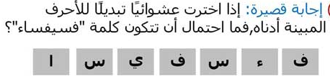 | 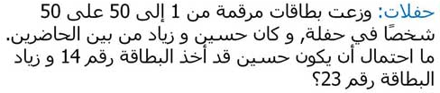 | 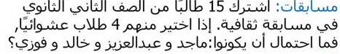
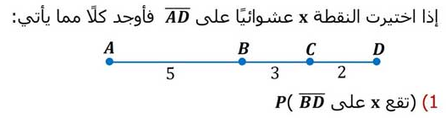 | 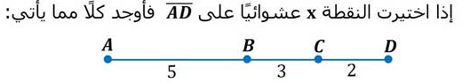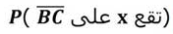 | 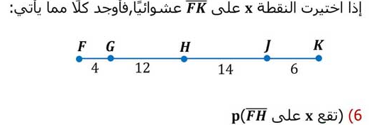
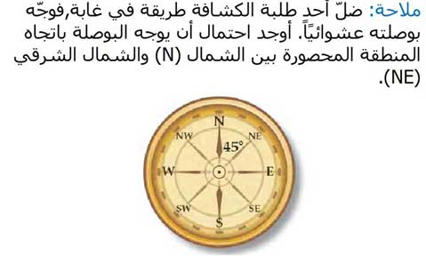 | 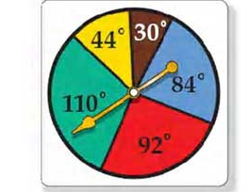  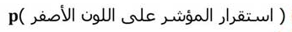 | 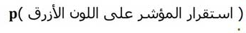  عدم

